Anmeldung bis 01.03.2023

Hiermit melde ich mich zur Kinderleiter:in-Ausbildung des Evangelischen Kirchenkreises Falkensee an:

Name: __________________________________

Vorname: _______________________________

Geburtsdatum: ___________________________

Adresse: _________________________________

________________________________________

Telefon: _________________________________

Mobil: __________________________________

E-Mail: __________________________________

Heimatkirchengemeinde: __________________

________________________________________

________________________________________
Datum Unterschrift Teilnehmer:in

________________________________________
Datum Unterschrift Erziehungsberechtigte:r

Kontakt und Anmeldung

Gemeindepädagogin Sabine Berger
Kreisbeauftragte für die Arbeit mit Kindern

über die Superintendentur
Bahnhofstraße 61, 14612 Falkensee

Mobil: 0174 720 36 36
E-Mail: sabine.berger@gemeinsam.ekbo.de

Gemeindepädagogin Heike Kulla
Mobil: 0163 175 690 1
E-Mail: kinder_jugend@kirche-finkenkrug.de

Diakon Mathias Nowak

Mobil: 0160 9555 3999
E-Mail: diakonmathiasnowak@gmail.com

Veranstalter:

Evangelischer Kirchenkreis Falkensee

Bahnhofstraße 61
14612 Falkensee

www.kirchenkreis-falkensee.de
TEAMER:IN SEIN
im Evangelischen Kirchenkreis Falkensee

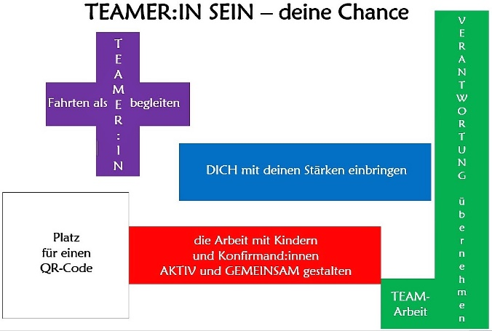

Ausbildung zum:zur
Kinderleiter:in
KileiCa 2022/2023

Auf die Plätze, fertig & los …

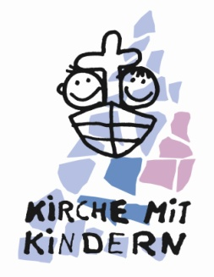
als Teamer:in
für Kindertage,
Kindergottesdienst,
Kindergruppen,
Kinderkirchennacht, Kinderfreizeiten…
Worum geht’s?

KiLeiCa – Kinderleiter:inCard - eine Karte verbunden mit einem Kurs, der Dich ausbildet und befähigt, in der Evangelischen Kinder- und Jugendarbeit

- AKTIV mitzumachen
- GEMEINSAM zu gestalten
- DICH mit deinen Stärken einzubringen
- VERANTWORTUNG zu übernehmen und im TEAM mitzuarbeiten
- KINDERFAHRTEN als Teamer:in zu begleiten

DU hast Lust,
- bei Projekten und Fahrten mit Kindern dabei zu sein und dazu beizutragen, dass alle gemeinsam eine wunderbare Zeit haben.
- andere Jugendliche kennenzulernen, die genau wie Du etwas darüber lernen wollen
was in ihnen steckt,
wie Spiele angeleitet werden,
und die miteinander Spaß haben wollen.
- Dich auszuprobieren und einzubringen.

DU bist 12 Jahre oder älter.

Dann melde dich bis zum 19.02.2023
bei uns an!
Wir freuen uns auf Dich / euch!

Heike Kulla, Mathias Nowak und Sabine Berger
Termine!
Ausbildungsphase -Termine 2023:

25.03.23; 9-13 Uhr, Seegefeld, Bahnhofstr. 51
Wir lernen uns kennen, sprechen über die Rolle einer Teamer:in. Ihr lernt und probiert in der Gruppe aus, was man als Teamer:in so braucht (z.B. um Spiele gut anzuleiten, eine Geschichte zu erzählen oder eine kleine Gruppe zu leiten)

06.05.23; 9- 13 Uhr, Wustermark, Friedrich-Rumpf-Str. 11

03.06.23; 9-13 Uhr, Seegefeld, Bahnhofstr. 51
Abschluss am 24.09.2023; 9 – 13 Uhr, Finkenkrug, Waldstraße 34

Praxisphase:

Kinderkreuzweg am 06.04.23 um 15 – 17 Uhr; Beginn in Falkensee-Seegefeld

Stadtjubiläum am 03.06.23 um 15 – 17 Uhr Stadthalle Falkensee

Ausserdem habt Ihr Zeit euch auszuprobieren und Erlerntes in eurer Heimatgemeinde zu erproben.
In dieser Zeit werden wir uns zwei oder dreimal mit den anderen Teamer:innen des Kirchenkreises zum Austausch treffen.

Zertifikat-Verleihung KiLeiCa

Termin: 24.09.2023 um 10 – 12 Uhr

Fotoerlaubnis

Während der Ausbildung zum:zur KiLeiCa-Teamer:in werden Fotos gemacht, auf denen ggf. auch Ihr:e Sohn:Tochter zu sehen ist.
Vereinzelt werden Fotos in den Gemeindebriefen und im Internet verwendet. Wir wählen die Fotos sorgfältig und gewissenhaft aus. Sie erteilen mit Ihrer Unterschrift die ausdrückliche, jederzeit widerrufbare, ansonsten jedoch unbefristete Zustimmung zur entsprechenden Verwendung von Bildern, auf den Ihr:e Sohn:Tochter abgebildet ist.
Eine Verwendung ohne Ihre Zustimmung ist darüber hinaus in den gesetzlich geregelten Fällen zulässig. Ihnen ist dabei bekannt, dass digitale Bilder aus dem Internet kopiert, woanders verwendet oder auch verändert werden können, ohne dass der Evangelische Kirchenkreis Falkensee und seine Gemeinden darauf Einfluss hätten.
Einer Veröffentlichung können Sie jederzeit widersprechen. Der Evangelische Kirchenkreis Falkensee und seine Gemeinden werden im Fall eines Widerspruchs das Bild zeitnah aus dem von ihm/ihnen verantworteten Bereich im Internet entfernen. Eine Verpflichtung zur Veranlassung der Beseitigung in Suchmaschinen, Social-Media-Portalen, Bildportalen oder sonstigen digitalen Medien (z. B. Facebook, Twitter, Instagram, WhatsApp) besteht jedoch nicht, soweit der Evangelische Kirchenkreis und seine Gemeinden die Einstellung dort nicht selbst vorgenommen oder aktiv veranlasst haben. Auf eine Vergütung für die Veröffentlichung eines Bildes verzichten Sie hiermit ausdrücklich. Auf die Fotos (oder Videos), die die Teilmnehmer:innen selbst im Rahmen der Ausbildungszeit machen, haben der Evangelische Kirchenkreis Falkensee und seine Gemeinden keinen Einfluss; er und sie sind nicht verpflichtet, diesbezüglich Verbote oder Gebote auszusprechen bzw. Kontrollen vorzunehmen.

……………… ………………………….
Datum Unterschrift: Erziehungsberechtigte:r

